Муниципальное казённое общеобразовательное учреждение

Вахрушевская общеобразовательная основная школа

Коченёвского района Новосибирской области

Проектная работа

на тему:

«Выращивание кристаллов»

Выполнили: ученики 9 класса

Пилипчук Тимур,

Коротеев Дмитрий.

Руководитель:

Пилипчук Лариса Сергеевна.

Коченевский район д.Вахрушево

2019г.

Содержание

Введение

1. Теоретическая часть

1 Теория кристаллов

1.1 Что такое кристалл?

1.2 Происхождение слова «кристалл»

1.3.Структура кристалла

2 Образование кристаллов

2.1 Образование кристаллов в природе

2.2 Выращивание кристаллов в промышленности

3. Основные свойства кристаллов

II. Практическая часть

Заключение

Список литературы

### Введение

Кристаллы окружают нас повсюду. Кто не рассматривал песчинки на речном берегу или не любовался снежинками? И морозные узоры на стеклах окон и иней, украшающий зимой голые ветки деревьев. В земле иногда находят камни такой формы, как будто их кто-то тщательно выпиливал, шлифовал, полировал. Правильность и совершенство формы этих камней, безукоризненная поверхность - поражают. Трудно поверить, что такие многогранники образовались сами без помощи человека. Вот эти-то камни с природной, то есть не сделанной руками человека, правильной, многогранной формой и называются кристаллами.

Твердые тела, из которых строят дома, делают станки, вещества, которые мы употребляем в быту - почти все они относятся к кристаллам.

Представление древних о кристаллах было похоже на легенды. Верили, что хрусталь образуется изо льда, а алмаз – из хрусталя. Кристаллы наделялись множеством таинственных свойств: исцелять от болезней, предохранять от яда, влиять на судьбу человека…

Многие кристаллы идеально чисты и прозрачны, как вода. Недаром существуют выражения: «прозрачный, как кристалл», «кристально чистый». Слово «кристалл» происходит от греческого «крюсталлос», то есть «лед». Полагали, что лед, находясь длительное время в горах, на сильном морозе, окаменевает и теряет способность таять.

**Актуальность работы:** работа интересная и познавательная. Кристаллы играли и играют до сих пор немаловажную роль в жизни человека. Они обладают оптическими и механическими свойствами, именно поэтому первые линзы, в том числе и для очков, изготавливались из них. Кристаллы до сих пор применяются для изготовления призм и линз оптических приборов. Кристаллы сыграли важную роль во многих технических новинках XX века.

Кроме того, кристаллы можно выращивать из раствора. Это удивительное свойство кристаллических тел!

**Цель работы:** провести исследованиеповыращиванию кристаллов поваренной соли и медного купороса в домашних условиях.

**Гипотеза исследования:** мы предположил, что кристаллы могут появляться при создании определенных условий; значит, если изменить условия кристаллизации и растворить различные вещества, то можно получить кристаллы разной формы и цвета в домашних условиях.

**Объектом исследования** являются кристаллы.

**Предметом исследования–**процесс кристаллизации.

**Задачи исследования:**

1. Проанализировать текстовый и иллюстративный материал по данной теме.
2. Изучить условия образования кристаллов, их формы, цвета.
3. Выполнить опытно-экспериментальную работу по изученным методикам.
4. Проанализировать полученные результаты.

**Методы исследования:**

* Накопление теоретического материала.
* Проведение опытно-экспериментальной деятельности с целью получения кристаллов аммофоса и перманганата калия
* Анализ полученных результатов исследования.

1. Теоретическая часть

1 Теория кристаллов

### 1.1 Что такое кристалл?

Кристалл – это твердое состояние вещества. Он имеет определенную форму и определенное количество граней вследствие расположения своих атомов. Все кристаллы одного вещества имеют одинаковую форму, хоть и могут отличаться размерами.

В природе существуют сотни веществ, образующих кристаллы. Вода – одно из самых распространенных из них. Замерзающая вода превращается в кристаллы льда или снежинки.

Вы, конечно, обращали внимание на бесконечное разнообразие снежинок. Еще в 17 веке знаменитый астроном Иоганн Кеплер написал трактат «О шестиугольных снежинках», а спустя три столетия были изданы альбомы, в которых представлены коллекции увеличенных фотографий тысяч снежинок, причем ни одна из них не повторяет другую (рис 1).

|  |  |  |  |  |
| --- | --- | --- | --- | --- |
| снежинка4 | снежинка2 | снежинка5 | снежинка1 | снежинка3 |

Рисунок 1 – Разнообразие снежинок.

Кристаллы – вещества, в которых мельчайшие частицы (атомы, ионы или молекулы) «упакованы» в определенном порядке. В результате при росте кристаллов на их поверхности самопроизвольно возникают плоские грани, а сами кристаллы принимают разнообразную геометрическую форму. [6],[3]

### Происхождение слова «кристалл»

Слово «кристалл» звучит почти одинаково во всех европейских языках. Много веков назад среди вечных снегов в Альпах, на территории современной Швейцарии, нашли очень красивые, совершенно бесцветные кристаллы, очень напоминающие чистый лед (рис.4). Древние натуралисты так их и назвали – «кристаллос», по-гречески – лед; это слово происходит от греческого «криос» – холод, мороз. Полагали, что лед, находясь длительное время в горах, на сильном морозе, окаменевает и теряет способность таять. Один из самых авторитетных античных философов Аристотель писал, что «кристаллос рождается из воды, когда она полностью утрачивает теплоту». Римский поэт Клавдиан в 390 году то же самое описал стихами:

Ярой альпийской зимой лед превращается в камень.  
Солнце не в силах затем камень такой растопить.

Аналогичный вывод сделали в древности в Китае и Японии – лед и горный хрусталь обозначали там одним и тем же словом. И даже в 19 в. поэты нередко соединяли воедино эти образы:

Едва прозрачный лед, над озером тускнея,  
Кристаллом покрывал недвижные струи.

А.С.Пушкин. К Овидию [9],[2]

**1.3 Структура кристалла**

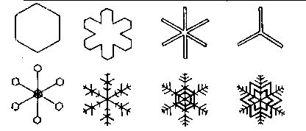Кристаллы – это твердые тела, атомы или молекулы которых занимают определенные, упорядоченные положения в пространстве. Поэтому кристаллы имеют плоские грани. Например, крупинка обычной поваренной соли имеет плоские грани, составляющие между собой прямые углы. Это можно заметить, рассматривая соль с помощью лупы. А как геометрически правильна форма снежинки! В ней также отражена геометрическая правильность внутреннего строения кристаллического тела – льда.

Не все кристаллы одинаковы. Существуют монокристаллы и поликристаллы. Твердое тело, состоящее из большого числа маленьких кристаллов, называют поликристаллическим. Одиночные кристаллы называются монокристаллами.

Соблюдая большие предосторожности, можно вырастить металлический кристалл больших размеров – монокристалл. В обычных условиях поликристаллическое тело образуется в результате того, что начавшийся рост многих кристаллов продолжается до тех пор, пока они не приходят в соприкосновение друг с другом, образуя единое тело.

К поликристаллам относятся не только металлы. Кусок сахара, например, тоже имеет поликристаллическую структуру. Большинство кристаллических тел – поликристаллы, так как состоят из множества сросшихся кристаллов. Одиночные кристаллы - монокристаллы, так как имеют правильную геометрическую форму, и их свойства различны по разным направлениям.[10],[6]

Кристаллы образуются при охлаждении расплавов или насыщенных растворов (с понижением температуры растворимость обычно уменьшается и при испарении растворителя). Иногда кристаллы образуются непосредственно при охлаждении паров (снег) или на холодных поверхностях (сублимация). Кристаллы растут с ограниченной скоростью, так как частицы вещества отлагаются, образуя грани.[4]

Образование кристаллов

### Образование кристаллов в природе

Минеральные кристаллы образуются в ходе определенных породообразующих процессов. Огромные количества горячих и расплавленных горных пород глубоко под землей в действительности представляют из себя растворы минералов. Когда массы этих жидких или расплавленных горных пород выталкиваются к поверхности земли, они начинают остывать.

Они охлаждаются очень медленно. Минералы превращаются в кристаллы, когда переходят из состояния горячей жидкости в холодную твердую форму. Например, горный гранит содержит кристаллы таких минералов, как кварц, полевой шпат и слюда. Миллионы лет тому назад гранит был расплавленной массой минералов в жидком состоянии. В настоящее время в земной коре имеются массы расплавленных горных пород, которые медленно охлаждаются и образуют кристаллы различных видов.

Природа продолжает преподносить нам сюрпризы, создавая все новые чудеса. Совсем недавно, в 2000 году, в мексиканской пустыне Чихуахуа была открыта необычная пещера, где находятся самые большие природные кристаллы, которые когда-либо создавала природа (рис.1). Мегакристаллы селенита были сформированы гидротермальными жидкостями, исходящими от пещер, расположенных ниже.

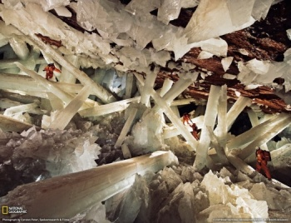Рисунок 1 – Пещера кристаллов

Селенит – разновидность гипса, отличающаяся характерным параллельно-волокнистым строением. Свое название селенит получил за красивые желтовато-серебристые лунные переливы на его поверхности (в Древней Греции Селеной называли богиню Луны).[8]

В горе Найса на глубине 300 метров, в рабочей шахте, где велась добыча цинка, серебра и свинца, шахтеры совершенно случайно обнаружили пустоты, в которых их взору открылись огромные кристаллы селенита. Эти невероятно красивые образования, созданные природой, образуют три полости, которые получили поэтические названия «Глаз Королевы», «Пещера Парусов» и «Стеклянная пещера».

Это самые большие из известных на сегодня природных кристаллов – полупрозрачные лучи неимоверной длины до 15 метров, диаметром 1,2 метра, весом не менее 55 тон каждый – волшебно-причудливым образом переплетены между собой и создают в пещере неимоверной красоты пейзаж. Но полюбоваться этой красотой непросто. Попасть в пещеру без специального обмундирования и оборудования невозможно без риска для жизни. Температура воздуха там составляет около 50 градусов Цельсия, а влажность – практически 100%! Даже в специальном костюме находиться в этих пещерах можно не очень долго – около часа.

Но не только это мешает спелеологам в путешествии по пещере гигантских кристаллов. Нагромождения кристаллов так причудливо сплетены, что порой между ними нельзя пройти человеку, но разрушать эту красоту у ученых и исследователей рука не поднимается.

Увидеть это природное чудо света все же возможно – здесь нам на помощь приходит фотография (Приложение А), но она, к сожалению, не может полностью передать «холодную» кристаллическую красоту подземных пустот, заполненных огромными кристаллами.

Исследователи уверены, что подобных пещер в мексиканской пустыне еще несколько, и они ждут своих первооткрывателей![7]

### 2.2 Выращивание кристаллов в промышленности

Начиная с XIX века появились технологии выращивания искусственных кристаллов. Некоторые из этих ювелирных камней настолько совершенны, что их крайне сложно отличить от натуральных. Синтетические кристаллы востребованы в промышленности и на рынке ювелирных изделий.

Первые успешные попытки синтеза драгоценных камней приходятся на конец XIX века. В 1877 году Эдмон Фреми и Шарль Фейль получили кристаллы рубина.

В 1902 году Огюст Вернейль смог синтезировать рубины методом плавления в пламени, положив начало промышленному синтезу ювелирных камней. Данный метод, с некоторыми изменениями, до сих пор остается одним из самых распространенных способов выращивания кристаллов ювелирного качества.

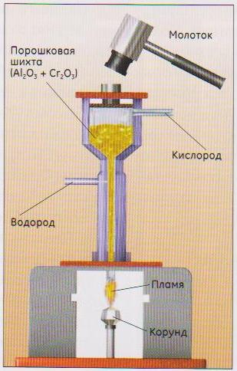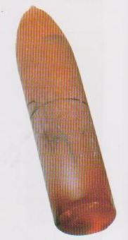 Схема аппарата Вернейля

и монокристалл корунда, полученный этим методом.

Порошковая шихта, состоящая из оксида алюминия с добавлением 2% оксида хрома, помещается в печь. Под ударами молотка шихта попадает вниз, контактирует с кислородом и водородом, достигая в пламени температуры 2000оС. Капли расплавленного материала падают на стержень, на котором образуется шарик кристалла, медленно приобретающий грушевидную форму.[5]

Особое место среди кристаллов занимают драгоценные камни, которые с древнейших времен привлекают внимание человека. Люди научились получать искусственно очень многие драгоценные камни. Например, подшипники для часов и других точных приборов уже давно делают из искусственных рубинов. Получают искусственно и прекрасные кристаллы, которые в природе вообще не существуют. Например, фианиты – их название происходит от сокращения ФИАН – Физический институт Академии наук, где они впервые были получены. Фианиты – искусственные кристаллы, которые внешне очень похожи на бриллианты (рис.2).

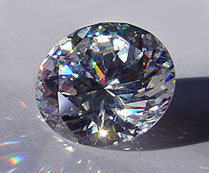Рисунок 2 – Фианит.

Исследователи из США сумели вырастить огромные кристаллы пирофосфата калия. Самый крупный из кристаллов весит 318 килограмм. Он рос в большом баке, где при температуре 65 градусов Цельсия испарялся раствор пирофосфата калия. Молекулы отлагались на затравке размером меньше наперстка, и через 52 дня вырос прозрачный гигант почти без дефектов.

Кристаллы будут использоваться для сооружения сверхмощных лазеров.[9],[2]

### 3. Основные свойства кристаллов.

**Температура плавления.**

Плавление – это переход вещества из твёрдого состояния в жидкое.

Процесс плавления любого кристалла происходит при постоянной температуре, называемой температурой плавления. Например, если взять кристалл льда и положить его в тёплое место, то он растает – расплавится. В процессе плавления температура не повысилась. То же самое можно было бы установить и для любого другого кристалла.

**Симметрия.**

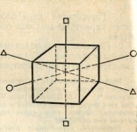Идеальные формы кристаллов симметричны. По выражению известного русского кристаллографа Е. С. Фёдорова (1853-1919), «кристаллы блещут симметрией».

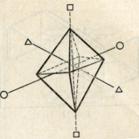В кристаллах можно найти различные элементы симметрии: ось симметрии, плоскость симметрии, центр симметрии.

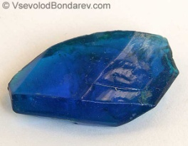У кристаллов медного купороса имеется лишь центр симметрии, других элементов симметрии у них нет.

Из этого небольшого обзора симметрий различных кристаллов можно сделать вывод, что различные кристаллы обладают разной симметрией.

**Закон постоянства углов – основной закон кристаллографии.**

В кристаллах одного вещества углы между соответственными гранями всегда одинаковы – так звучит закон постоянства углов.

Что же понимают под соответственными гранями?

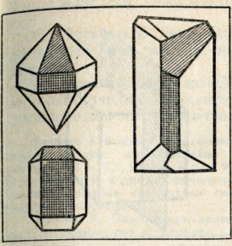В геометрии грани (плоские многоугольники) считаются равными, если они при наложении совпадают всеми своими точками. В кристаллографии равенство граней означает совершенно иное. Грани могут отличаться межу собой по форме и всё-таки считаться равными, если они обладают одинаковыми физическими и химическими свойствами. Установить равенство граней в кристаллографическом смысле удаётся иногда путём внешнего их осмотра. В сомнительных случаях производят травление поверхности кристалла кислотой. На равных гранях рисунок, полученный при травлении, будет одинаковым.

На рисунке одинаковой штриховкой показаны равные (одинаковые) грани.[6]

**Все кристаллы имеют кристаллическую решётку.**

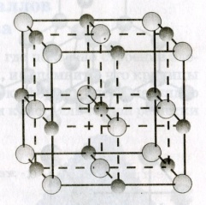Взаимодействие частиц в кристалле приводит к тому, что частицы устанавливаются только в определённых положениях, где силы, действующие на них, оказываются скомпенсированными, а потенциальная энергия их взаимодействия становится наименьшей. Такое строение и называют кристаллической решёткой, а положения, в которых могут располагаться частицы, - узлами кристаллической решётки.

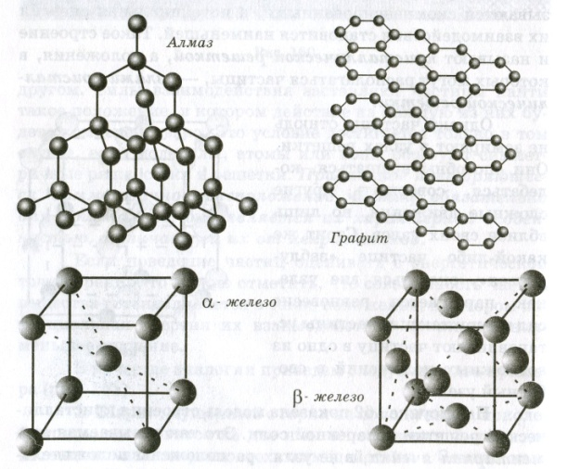Чтобы понять, например, орнамент, надо всего лишь найти закономерность построения и рисунок, который часто повторяется. Аналогично, чтобы представить строение кристалла, достаточно знать строение элементарной ячейки.

Э**лементарная ячейка** – это совокупность минимального числа частиц, регулярно повторяющаяся внутри кристалла. На рисунке показаны элементарные ячейки алмаза, графита, α-железа, β-железа.

**Полиморфизм.**

Полиморфизм – свойство вещества иметь две (или несколько) различные кристаллические структуры. Ярким примером такого вещества является углерод. Вот вещества, которые представляют собой углерод в чистом виде:

* 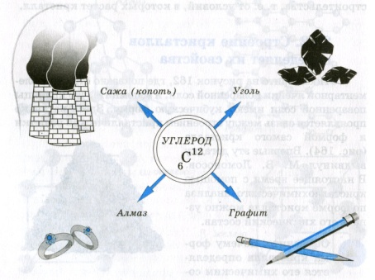Сажа, или копоть, - мягкий чёрный порошок, собирающийся на внешней поверхности кастрюль и сковородок, помещаемых в пламя, или в печной трубе; выбрасываемый из заводских труб чёрными клубами дым.
* Уголь древесный или каменный – является одним из основных видов топлива.
* Графит – мягкий стерженёк карандаша, оставляющий след на бумаге.
* Алмаз – самый дорогой и самый красивый из драгоценных камней. Граненый алмаз называют бриллиантом.[2],[4]

1. **Практическая часть**

**Опыт1:**Выращивание кристалла из аммофоса.

Это вещество будет затравкой для выращивания кристалла

Мы взяли маленький шарик пенопласта, обмотали шерстяной ниткой

Посыпали клубок порошком Аммофос. Опустили шарик в пустой стакан.

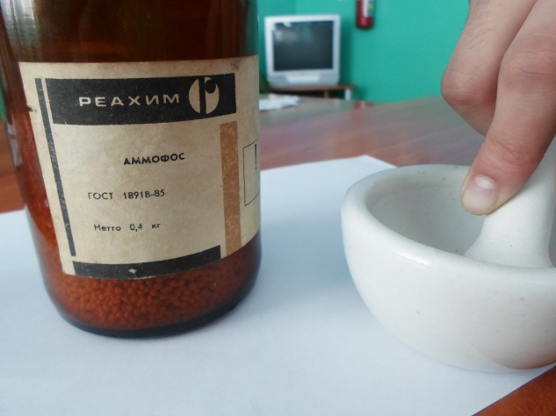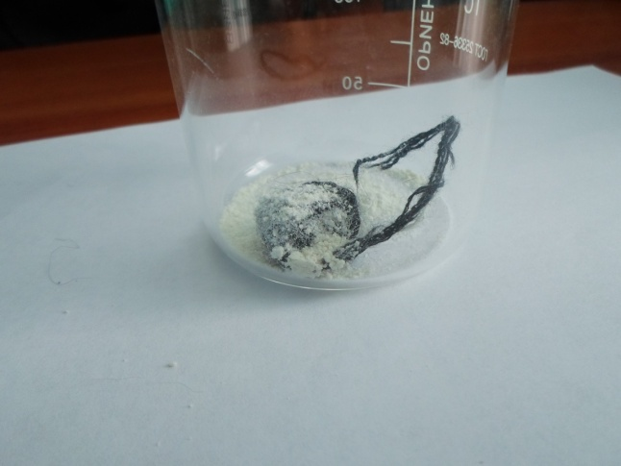

В другой стакан насыпали 40 г Аммофоса и 10 г зеленого пищевого красителя, налили 50 г кипятка, все перемешали и перелили в стакан с шариком.

Вливаем жидкость по краю емкости, чтобы не смыть с нашего шарика раствор Аммофоса. Наполнить стакан нужно на ¾ поскольку шарик всплывет на поверхность (это важное условие).

Теперь из бумажного листа А4 сделали цилиндр, надели его на стакан, сверху накрыли конструкцию салфеткой.

Уже на пятый день у вас вырос отличный кристалл.

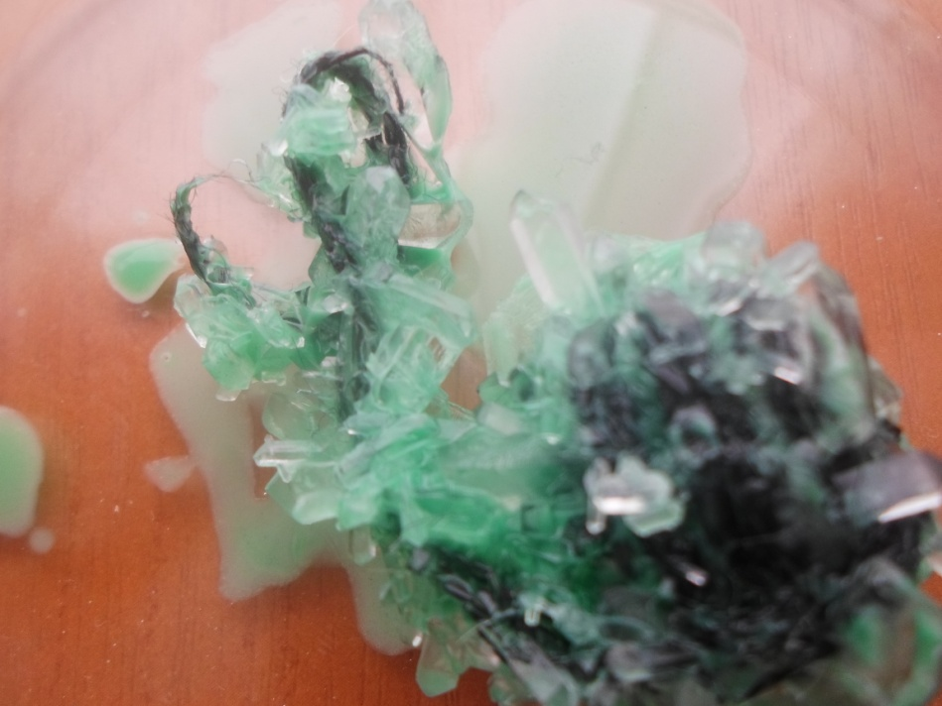

**Опыт 2**: Наша задача – вырастить красивые кристаллы из насыщенного раствора марганцовки.

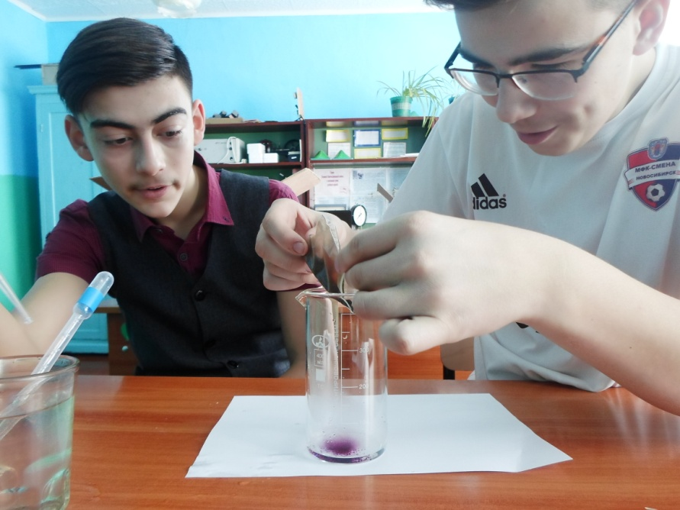

Из перманганата калия растут красивые кристаллы темно-фиолетового цвета.

Мы взяли 100 мл воды, растворили 5-6 гр. Марганцовки, опустили кристаллик соли на нитке. Выждали несколько недель, наблюдая за ростом кристалла.

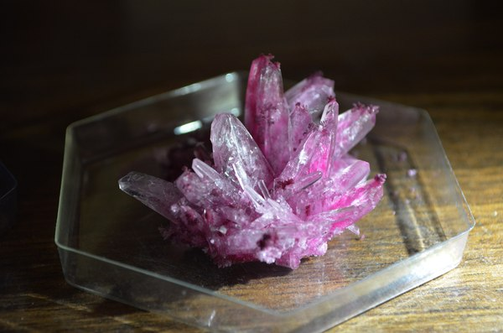

**ЗАКЛЮЧЕНИЕ**

При выполнении этой работы мы выяснили, что мир кристаллов красив и разнообразен. Каждый его «представитель» уникален по своим свойствам, размерам и особенностям строения. Кроме того, что кристаллы красивы, они играют важную роль в жизни человека.

В ходе работы мы исследовали очень интересное свойство кристаллов – их рост в искусственной среде. Оказывается, кристаллы можно вырастить дома, без каких- либо усилий. Для быстрого выращивания нужны оптимальные условия. Например, чтобы вырастить кристалл поваренной соли (за короткий срок), нужно поставить стакан с раствором в тёплое место, но раствор приготовить оптимальной концентрации – 50 мл воды и 30-50 г соли. Если кристаллизация происходит медленно, то вырастет монокристалл, а если быстро – поликристалл.

При изучении кристаллов мы убедились: свойства их настолько разнообразны, что мы смогли исследовать лишь некоторые из них.

**Вывод:**

* при благоприятных условиях поваренная соль, медный купорос принимают форму кристаллов;
* кристаллы различных веществ имеют разную форму;
* кристаллы различных веществ имеют различные свойства (одни кристаллы окрашиваются, другие – бесцветны; одни кристаллы растут хорошо, другие – плохо).
* быстрее и легче кристалл растёт тогда, когда в насыщенный раствор помещается кристалл- «затравка».

**СПИСОК ИСПОЛЬЗОВАННОЙ ЛИТЕРАТУРЫ**

1. Афонькин С.Ю. Минералы и драгоценные камни. Школьный путеводитель.-СПб.: «БКК», 2012 г. – 96 с.
2. Белов Н.В. Энциклопедия драгоценных камней и кристаллов.- Минск: «Харвест», 2009 г. – 159 с.
3. Большая книга «Почему». Перевод с итальянского Ольги Живаго.- М.: РОСМЭН, 2011 г.- 240 с.
4. Журнал «Галилео. Наука опытным путём», №7, 2011 г.
5. Журнал для любознательных «Юный эрудит», №10 (октябрь), 2009 г.
6. Шаскольская М.П.. Кристаллы. - М.: Наука, 1978 г. – 208 с

**Приложение 1**

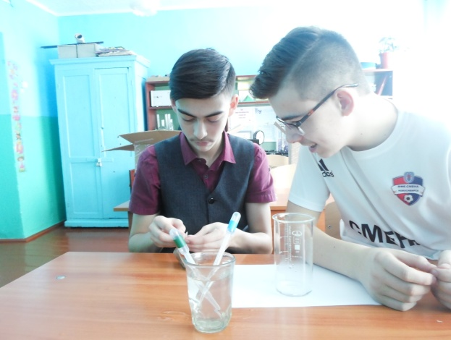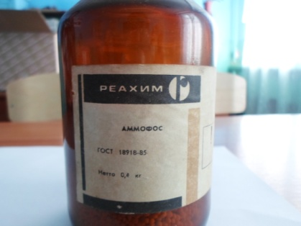Выращивание кристаллов

|  |  |
| --- | --- |
|  |  |

**Приложение 2**

**Приложение 3**

**Общие сведения наблюдений**

|  |  |  |  |
| --- | --- | --- | --- |
|  | Температура окружающей среды, в которой находится раствор | Объём воды и масса соли в растворе | Получившийся кристалл |
| 1 стакан | Температура окружающей среды одинакова, она равна 23 °С | Vвода = 50 мл  mсоль = 70 г | В этом стакане кристалл вырос быстрее всех; по виду – поликристалл. |
| 2 стакан | Vвода = 50 мл  mсоль = 50 г | Вырос поликристалл средней формы и размеров. |
| 3 стакан | Vвода = 50 мл  mсоль = 30 г | Вырос монокристалл, хоть и маленький, но симметричный и правильной формы; он рос медленнее всех. |

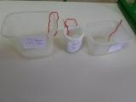

1 стакан: Vвода = 50 мл, mсоль = 70 г

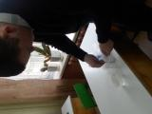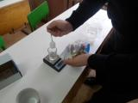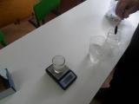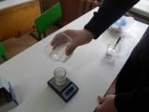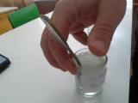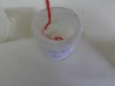

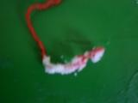

**2 стакан:**Vвода = 50 ,m= 50 г

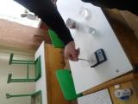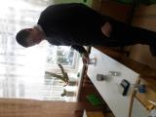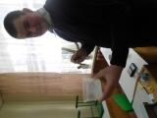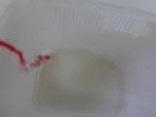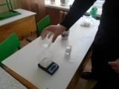

**3 стакан:**Vвода = 50 мл, mсоль = 30 г

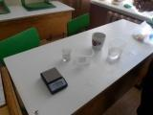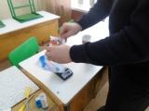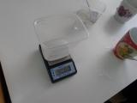

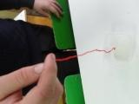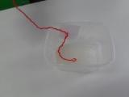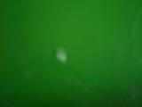



**Приложение 4**

**Общие сведения наблюдений**

|  |  |  |  |  |
| --- | --- | --- | --- | --- |
|  | | Температура окружающей среды, в которой находится раствор | Объём воды и масса соли в растворе | Получившийся кристалл |
| Медный купорос | 1 стакан | t= 30°С | Vвода = 50 мл  mсоль = 30г | Кристалл получился голубоватого оттенка, симметричен (монокристалл) |
| Поваренная соль | 2 стакан | t= 30°С | Vвода = 50 мл  mсоль = 30г | Кристалл получился в форме куба (монокристалл) |

**Дневник наблюдений**

|  |  |  |  |  |
| --- | --- | --- | --- | --- |
| День | | Совершаемое действие | 1 стакан | 2 стакан |
| 1 день | Приготовление раствора | | Приготовили раствор медного купороса | Приготовили раствор поваренной соли |
| 2 день | Оценка изменений | | Ничего не произошло | На дне появились мелкие кристаллики |
| 3 день | Приготовление затравки для раствора | | Взяли кристаллик медного купороса, завязали его на нити, опустили в раствор | Опустили в раствор нить с затравкой |
| 4 день | Оценка появившихся кристаллов | | На нити появились маленькие кристаллики | Появились кристаллики на нити кубической формы |
| 5 день | Сравнение появившихся кристаллов | | Появившиеся кристаллы по размерам больше, чем кристаллы поваренной соли, но всё же маленькие | Кристаллики очень малы по размерам |
| 6 день | Оценка кристаллов | | Образовался моно кристалл небольшого размера | Образовался монокристалл |
| 7 день | Сравнение и оценка кристаллов (итог) | | В итоге на нити образовался монокристалл средних размеров | На нити образовался небольшой монокристалл |

